经管系召开党风廉政建设会议
（经管系 田立慧）为进一步加强党风廉政建设，增强党员干部廉洁意识，经管系教师党支部于 8月30日下午在4教315教室召开党风廉政建设会议。会议由经管系副书记王春柳主持。
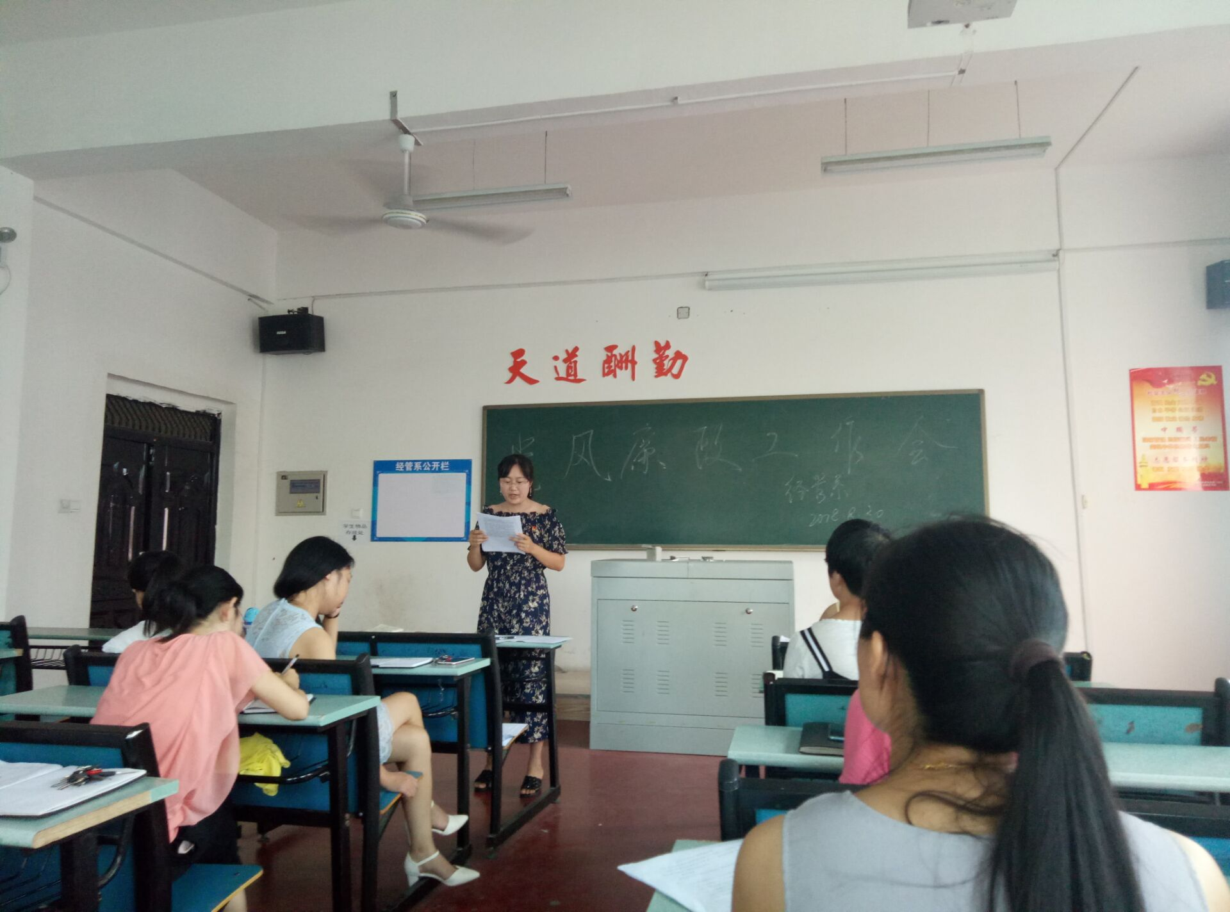
会上，全体党员同志一起学习了中国共产党第十九届中央纪律检查委员会第二次全体会议精神及习近平总书记在此次会议上的讲话精神。习总书记强调要全面贯彻落实党的十九大精神，以永远在路上的执着把从严治党引向深入。文件指出广大党员干部既要充分看到反腐倡廉建设取得的明显成效，坚定反腐倡廉信心;又要切实看到反腐败斗争的长期性、复杂性和艰巨性，以改革创新的精神与时俱进地推进党风廉政建设和反腐倡廉工作。

